Ein Bild, das Outdoorobjekt enthält.

Autoren: Simon Goller, Manuel Fröschl, Sebastian Weidlinger

06.07.2021

# 1 Einleitung

## Zweck des Dokuments

Dieses Dokument dient dazu dieses Projekt genauer zu dokumentieren und genauer in die einzelnen Aspekte aufzuteilen.

## Begriffsbestimmungen und Abkürzungen

* Habit:

Ein Habit ist eine Gewohnheit. Das heißt eine Aktivität, die so oft ausgeführt wird, dass sie, ohne nachdenken zu müssen ausgeführt wird. Sie wird selbstverständlich für den Menschen.

* Timed-Habit:

Es handelt sich dabei um ein Habit, bei dem man bei der Erstellung eine Zeit angibt. Das Bedeutet, das Habit ist dann erfolgreich ausgeführt, wenn die entsprechend eingestellten Zeit zu Ende ist.

* Counted-Habit:

Es handelt sich dabei um ein Habit, bei dem man bei der Erstellung eine Gewünschte Anzahl einstellen kann. Das Bedeutet, das Habit ist dann erfolgreich ausgeführt, wenn die entsprechend eingestellte Anzahl erreicht wurde.

* Streak:

Eine Streak beschreibt, wie lange eine Tätigkeit ohne Unterbrechung ausgeübt worden ist.

# 2 Allgemeine Beschreibung des Produkts

Bei dem Produkt handelt es sich um eine mobile Applikation, welche den User dabei unterstützt, bestimmte Gewohnheiten zu tracken und durch Benachrichtigungen dazu motiviert, diese weiter zu verfolgen.

## 2.1 Zweck des Produkts

Gezielte einfache Handhabung ist bei diesem Produkt ein entscheidendes und wichtiges Merkmal, denn es bietet einen deutlichen Vorteil zu bereits bestehenden Applikationen. Dadurch wird eine breite Masse an Usern angesprochen. Weiteres braucht es auch keinerlei spezieller Kenntnisse, um die App Ordnungsgemäß mit allen Features benutzen zu können.

## 2.2 Überblick über die geforderte Funktionalität

Die Grundfunktionalität des Produkts soll eine mobile Applikation sein, die es jedem Benutzer erlaubt, gezielt eine Tätigkeit seiner Wahl anzulegen und mithilfe der App daraus eine Gewohnheit zu machen. Die App hilft dabei auf verschiedenster Art und Weise. Eine detailliertere Beschreibung, wie die App konkret dabei hilft, folgt in Kapitel 3.

## 2.3 Allgemeine Einschränkungen

Schnittstellen: Firebase

## 2.4 Vorgaben zu Hardware und Software

Das Produkt ist eine Smartphone App, die speziell für iOS konzipiert wurde. Die Programmiersprache ist Swift und als IDE wird Xcode benutzt.

## 2.5 Benutzer des Produkts

Die Zielgruppe besteht aus täglichen Nutzern aller Altersklassen, die keinerlei Vorkenntnisse benötigen.

# 3 Detaillierte Beschreibung der geforderten Produktmerkmale

Die Funktionen der Applikation, welche dem Benutzer helfen, sich gewünschte Tätigkeiten anzugewöhnen:

Die Vorgegebenen Merkmale sind klar definiert:

1. Das Produkt soll eine Applikation für iOS sein.

Die Applikation ist nur auf Applegeräten (unter iOS) benutzbar.

1. Einfache Handhabung der App und ihrer Funktionen:

Es muss jedem Normalbenutzer möglich sein die Applikation, ohne Vorkenntnisse zu verwenden.

1. Simpler Look:

Keine überladenen Seiten, leichtes anlegen von neuen Habits.

1. Kostenlos:

Alle Funktionen sind mit einem Kostenlosen Account freigeschalten und können ohne Einschränkungen benutz werden.

## 3.2 Abläufe (Szenarien) von Interaktionen mit der Umgebung

Der User kann entweder von vorgeschlagenen Habits auswählen oder selbst ein neues hinzufügen. Es muss festgelegt werden, ob es sich um ein Timed-Habit oder Counted-Habit handelt. Dann wird der Benutzer gefragt, ob er das Habit täglich durchführen möchte und wann eine Benachrichtigung gesendet werden soll. Außerdem können auch Zeitblöcke im Standardkalender des iPhones reserviert werden.

Hat der User nun eine Tätigkeit länger als drei Tage am Stück durchgeführt so erscheint neben dem Habit eine Streak. Ebenso kann man nach einer bestimmten Anzahl an Tagen Erfolge bekommen, welche auf dem Communityprofil sichtbar sind, falls man diese teilen möchte.

Im Community Tab kann der User die Profile seiner Freunde ansehen und diese zu Gruppen Habits hinzufügen.

## 3.3 Geforderte Funktionen des Produkts

Funktionen:

* Benachrichtigungen
* Erfolge
* Habit hinzufügen
* Gruppen Habits
* Vorgefertigte Pakete (mehrere Habits um gewünschtes Ziel zu erreichen)
* Timer
* Zeit für Habit im Kalender reservieren
* Habit nur an bestimmten Tagen bzw. nur in einem gewissen Zeitraum
* Streaks für Habits wenn ohne Unterbrechung ausgeführt wird
* Profile von Freunde ansehen (wenn dieser das Profil teilt)

### 3.3.1 Funktion Benachrichtigungen

#### 3.4.1.1 Wirkungsweise

Der Benutzer erhält eine Benachrichtigung von der App. Einmal beinhaltet die Benachrichtigung eine kurze Zusammenfassung welche Habits an diesem Tag zu vervollständigen sind. Ebenso kann es für einzelnen Habits Benachrichtigungen geben, falls diese zu Tagesende noch nicht vollständig absolviert wurden.

#### 3.4.1.2 Abhängigkeiten / Randbedingungen

Der Benutzer erhält eine Benachrichtigung:

* Wenn Ein Habit noch nicht gemacht wurde
* einen Überblick über die heute noch anstehende Habits

### 3.4.2 Funktion Erfolge:

#### 3.4.2.1 Wirkungsweise

Der Benutzer erhält einen Erfolg (Graphische Komponenete), wenn eine Streak von 10 Tagen, 50 Tagen, 100 Tagen und 365 Tagen erreicht wird.

Erreicht der Benutzer die Streak 10 Tage, erhält er eine Bronze-Abzeichen, das Graphisch angezeigt wird.

Erreicht der Benutzer die Streak 50 Tage, erhält er eine Silber-Abzeichen, das Graphisch angezeigt wird.

Erreicht der Benutzer die Streak 100 Tage, erhält er eine Gold-Abzeichen, das Graphisch angezeigt wird.

Erreicht der Benutzer die Streak 365 Tage, erhält er eine Platin-Abzeichen, das Graphisch angezeigt wird.

Erreicht der Benutzer die Streak 1000 Tage, erhält er eine Diamant-Abzeichen, das Graphisch angezeigt wird.

#### 3.4.2.2 Abhängigkeiten / Randbedingungen

Abhängig von der Streak.

### 3.4.3 Funktion Habit hinzufügen:

#### 3.4.3.1 Wirkungsweise

Der User kann selbst ein Habit, nach seinen Vorstellungen anlegen.

Bei der Erstellung eines neuen Habits kann der Benutzer folgende Einstellungen treffen:

* Name des Habits
* Anzahl/Zeit pro Tag
* Jeden Tag / ausgewählte Tage
* Farbe
* Öffentlich/nicht öffentlich sichtbar

#### 3.4.3.2 Abhängigkeiten / Randbedingungen

Abhängig von Paketen

Abhängig von Funktion, Habit nur an gewissen Tagen

### 3.4.4 Funktion Gruppen Habits:

#### 3.4.4.1 Wirkungsweise

Der Benutzer kann mit seinen Freunden Gruppen erstellen oder auch von anderen Usern Gruppen betreten, welche dann miteinander Habits starten und tracken können. Diese Übersicht, wie weit fortgeschritten und oder wie oft die einzelnen User der Gruppe des einzelnen Habits ausgeführt haben, kann man in einem eigenen Community Tab betrachten.

#### 3.4.4.2 Abhängigkeiten / Randbedingungen

Abhängig von den Community Profilen.

### 3.4.5 Funktion Vorgefertigte Pakete:

#### 3.4.5.1 Wirkungsweise

Der Benutzer kann unter eine Vielzahl von vorgefertigten Habit-Paketen wählen. Diese Pakete sind auf ein Ziel, welches erreicht werden soll, zugeschnitten. Der Umfang der Pakte kann stark variieren und es werden laufend neue Pakete hinzugefügt.

#### 3.4.5.2 Abhängigkeiten / Randbedingungen

Abhängig von den Zielen des Benutzers.

Abhängig vom ausgewählten Paket.

### 3.4.6 Funktion Timer:

#### 3.4.6.1 Wirkungsweise

Der Benutzer kann bei der Erstellung eines neuen Habits konfigurieren, ob es sich bei dieser Gewohnheit um ein Timed-Habit handelt. Wenn dieser dann auf das Habit klickt startet ein Timer und er kann so gleich seine Zeit stoppen, die er mit diesem Habit verbracht hat.

#### 3.4.6.2 Abhängigkeiten / Randbedingungen

Habit Erstellung

### 3.4.7 Funktion Zeit im Kalender reservieren:

#### 3.4.7.1 Wirkungsweise

Für ein Habit wird ein passender Zeitslot im Kalender reserviert, damit die Ausführung dafür gleich eingeplant ist und der User selbst nicht mehr eingreifen muss. Dafür kann er bei der Erstellung einen bevorzugten Zeitraum für dieses Habit einstellen, falls im Kalender dann dafür Zeit ist wird ein Termin eingetragen.

#### 3.4.7.2 Abhängigkeiten / Randbedingungen

Kalender

Habit Erstellung

### 3.4.8 Funktion Habit nur an gewissen Tagen:

#### 3.4.8.1 Wirkungsweise

Bei der Erstellung eines neuen oder Vorgefertigten Habits kann der Nutzer auswählen an Welchen Tagen der Habit getrackt werden soll

#### 3.4.8.2 Abhängigkeiten / Randbedingungen

Erstellt der User ein neues oder vorgefertigtes Habit, kann man in einem Fenster auswählen, an welchen Tagen das Habit ausgeführt werden soll, damit eine Streak nicht unterbrochen wird, wenn man das Habit nur an gewünschten Tagen ausführt.

### 3.4.9 Funktion Streaks:

#### 3.4.9.1 Wirkungsweise

Zeigt dem User an, wie viele Tage in Folge ein Habit erfolgreich gemacht wurde.

#### 3.4.9.2 Abhängigkeiten / Randbedingungen

Die Anzahl der Tage in der Streak wird graphisch neben den Habits angezeigt.

Wird eine Streak unterbrochen, also ein Habit einmal nicht ausgeführt, wird die Streak zurückgesetzt.

### 3.4.10 Funktion Profile von Freuden:

#### 3.4.10.1 Wirkungsweise

Jeder User hat ein eigenes Community Profil wo dessen Habits und Streaks aufgeführt werden. Diese können von anderen Usern eingesehen werden.

#### 3.4.10.2 Abhängigkeiten / Randbedingungen

Community Profile

## 3.5 Externe Schnittstellen des Produkts

Das Verhalten im Sinne einer Interaktion des zu erstellenden Produkts sollte bereits oben in Form von Szenarien beschrieben sein. Hier geht es um die Beschreibung, wie die konkreten Schnittstellen aussehen und funktionieren.

### 3.5.1 Benutzerschnittstellen (User Interfaces)

Prototyp:

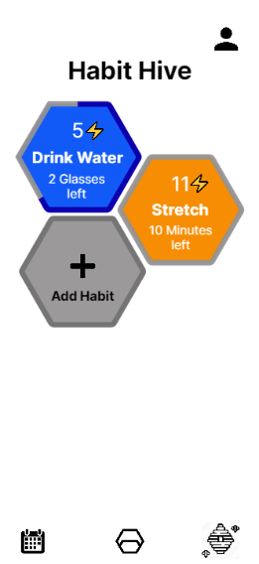 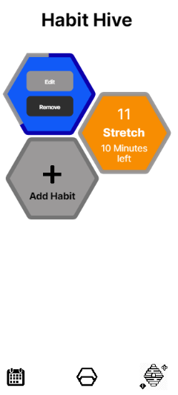 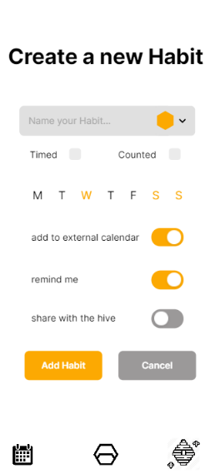

Finales Produkt:

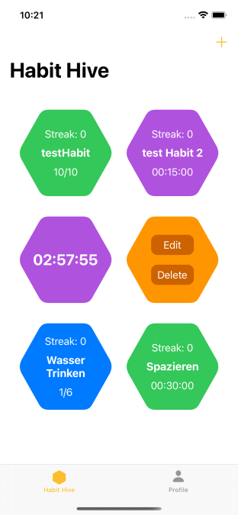 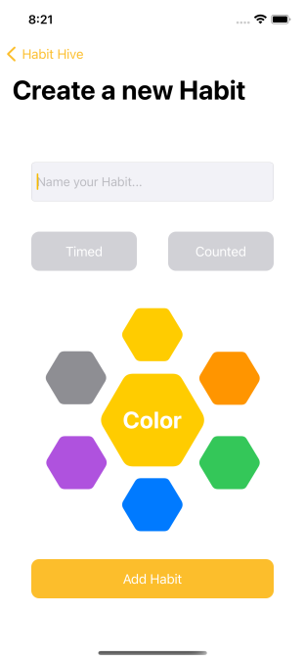

## 3.6 Sonstige geforderte Produktmerkmale

### 3.6.1 Ressourcenmerkmale (resources)

* Wenig Speicherplatz benötigt für die Applikation
* Effiziente Ausführung der App

# 4 Vorgaben an die Projektabwicklung

## 4.1 Anforderungen an die Realisierung

* Hardware
  + Rechner mit MacOS
* Software
  + MacOS
  + Compiler, Bibliotheken
  + Swift Programmiersprache
  + Xcode